Графика.
Упражнение 3.

В этом задании мы с Вами поучимся создавать объём с помощью линий.
- Берём лист А4 и обрисовываем карандашом свою руку (лёгкой линией).

- Затем берём линейку и через каждый сантиметр ставим чёрточки по левому и правому краю нашего листа.

- Соединяем чёрточки, пропуская линии очертания руки.

- Затем на руке рисуем дугообразные линии, которые соединяются с прямыми линиями.

5. Попробуйте раскрасить рисунок цветными карандашами.

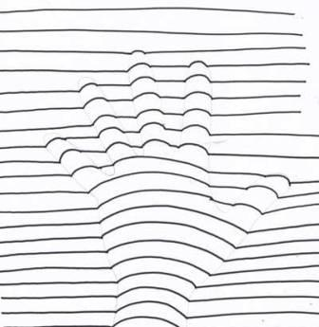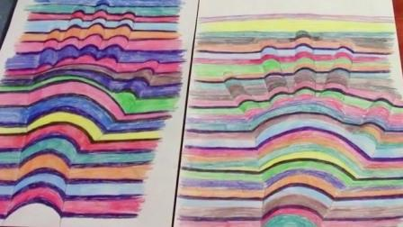

Простым карандашом попробуйте нарисовать сердечко.

